Методы испытания на герметичность
Методы течеискания весьма разнообразны и существенно различаются по чувствительности, избирательной реакции на пробное вещество, принципам обнаружения утечки этого вещества, по виду используемых при реализации метода пробных веществ и т.д.
Классификация методов. Методы контроля герметичности разделяются на три группы в зависимости от вида применяемых пробных веществ:
а) газовые, когда в качестве пробного вещества используется какой-либо газ (гелий, аргон, воздух и др.);
б) газо-гидравлические, когда в качестве пробного вещества используется газ (например, воздух), а жидкость играет роль вспомогательной среды при определении факта и места утечки газа;
в) гидравлические, когда в качестве пробного вещества используется жидкость (например, вода, масло).
В табл. 10.2 приводится краткая характеристика основных методов контроля герметичности.
Анализ табл. 10.2 показывает, что существует широкий спектр, используемых в практике методов контроля герметичности, позволяющих обеспечить контроль течей в, широком диапазоне. В то же время приведенная таблица является лишь ориентиром при выборе конкретного метода контроля. В дальнейшем достаточно подробно рассматриваются наиболее распространенные методы контроля герметичности изделий, их достоинства и недостатки. На рис. 10.1 для наглядности показаны области применения наиболее распространенных методов контроля по Диапазону контролируемых утечек пробного вещества. Пунктирные линии характеризуют пределы индикации потока только в определенных условиях, например при использовании дополнительных веществ и материалов, не характерных для использования в классической трактовке соответствующего метода.
Масс-спектрометрический метод. Впервые метод был использован в ядерной физике и электронике. Он находит широкое применение в практике промышленных испытаний. Это объясняется прежде всего его высокой чувствительностью при всех видах вакуумных и атмосферных испытаний. Широкому распространению метода во многом способствует серийный выпуск масс-спектрометрических течеискателей, длительный опыт их эксплуатации, широкая вариантность их использования, в том числе в режиме автоматизации. В отличие от других методов течеискания масс-спектрометрический метод позволяет оценить течь не только качественно, но и выполнить количественные измерения потока через нее с точностью до 10%.
Метод основан на создании повышенного парциального давления пробного газа с одной стороны поверхности ОК и отбора пробного вещества с другой стороны для масс-спектрометрического анализа на присутствие молекул пробного газа.

Таблица 10.2
Основные методы течеискания
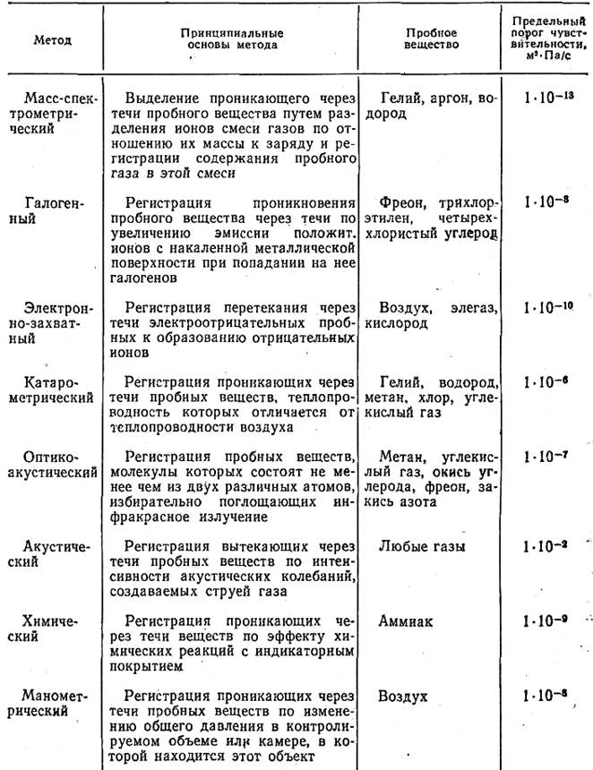

Продолжение табл. 10.2
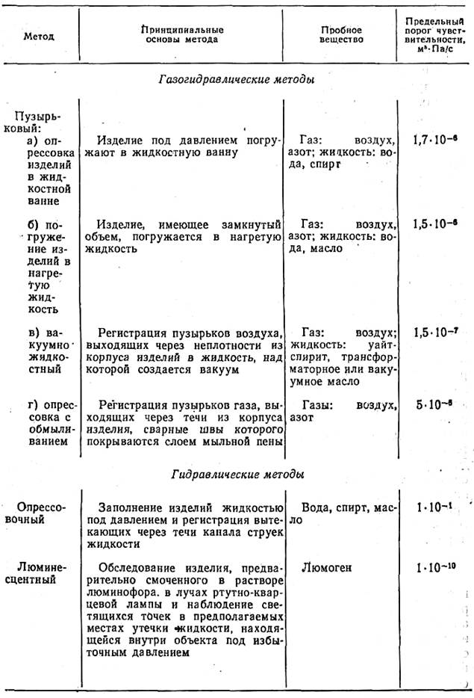
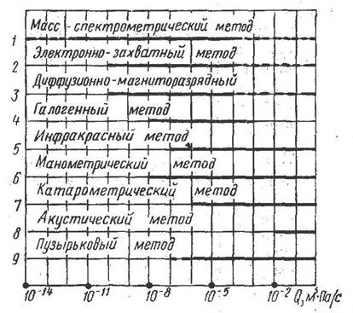
Рис 10.1 области применения основных методов контроля герметичности
Парциальное давление газа — давление, которое имел бы газ, входящий в состав газовой смеси, если бы он один занимал объем, равный объему смеси при той же температуре.
В процессе испытаний поток пробного газа, вытекающий через сквозной дефект, по пути, движения в масс-спектрометрическую камеру ионизируется потоком электронов, формируемых с помощью ионизатора. Этот процесс показан на рис. 10.2. Масс-спектрометр содержит следующие основные узлы: ионный источник, где молекулы пробного газа превращаются в ионы (с массой m, зарядом е) и создается пучок ионов с постоянной энергией; анализатор, где ионный пучок разделяется на составляющие по значению m/е; коллектор, которым эти составляющие регистрируются и измеряются их пиковые значения. Ионный источник состоит из камеры 2, в которую попадает пробный газ. От накаленного катода 1 в камеру с положительный Напряжением относительно катода идет пучок электронов, который ионизирует газ. Для фокусировки электронов вдоль направления их движения создают магнитное поле Н1 вдоль линий которого электроны распространяются по спирали. Две диафрагмы 3 и 4 формируют направленный пучок ионов и разгоняют его благодаря разности потенциалов U0. Ионы разгоняются до одинаковой энергии, которая определяется формулой
(10.4)
где V — скорость ионов. Из-за разности масс ионов эта скорость разная для ионов разных элементов. Далее ионы попадают в анализатор, который состоит из масс-спектрометрической камеры и системы коллекторов. В камере с помощью вакуумных насосов создается вакуум порядка 1,33•10-3 Па. Перпендикулярно движению ионов создается магнитное поле Я. Под действием лоренцевой силы eVH ионы движутся по траекториям в виде окружностей радиуса R. Из второго закона Ньютона mV2/R = eVH подставляя V, находим радиус траектории
(10.5)
Таким образом, радиус траектории зависит от отношения m/е. В анализаторе ионы отклоняются на угол 180°. При этом возникает эффект фокусировки: ионы, выходящие из источника в виде пучка, расходящегося под некоторым углом, отклонившись на 180°, вновь собираются в полосу. Перед коллектором 6 (см. рис. 10.2) имеется дифрагма 5 с входной щелью в месте фокуса пучка ионов с заданным значением массового числа, соответствующим однозарядным ионам пробного газа. Ионный ток коллектора в дальнейшем усиливают и регистрируют выходным измерительным прибором. Появление пробного газа в газовой смеси, подаваемой в камеру 2, резко увеличивает ионный ток.
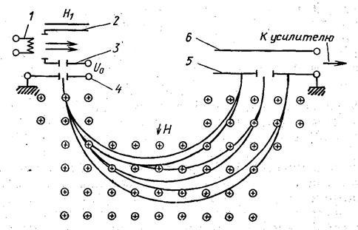
Рис. 10.2. Принцип работы масс-спектрометрического течеискателя
В качестве пробного газа при реализации масс-спектрометрического метода обычно используют гелий. Он обладает рядом достоинств. По величине m/е гелий очень сильно (на 25%) отличается от ближайших ионов других газов. Это допускает применение широкой щели в диафрагме 5. Малое значение m/е для гелия способствует уменьшению радиуса траектории, а следовательно, размеров всего течеискателя. Гелий обладает малой молекулярной массой и, следовательно, хорошо проникает через малые течи. Гелия в воздухе содержится мало (10-4%), поэтому фоновые эффекты течеискателей основанных на масс-спектрометрическом методе, сравнительно невелики. Гелий стоит недорого, он химически инертен.
Масс-спектрометрические течеискатели состоят из узлов и систем, обеспечивающих процессы регистрации утечки пробного газа, преобразования и обработки информации.
Чувствительным элементом течеискателя служит, как правило, 180-градусный магнитный анализатор 3 (рис. 10.3), преобразующий утечку в электрический аналоговый сигнал, усиливаемый усилителем. В связи с тем, что процесс разделения ионов пробного вещества происходит при высоком вакууме, все масс-спектрометрические течеискатели имеют, вакуумную систему 4, состоящую из форвакуумного и высоковакуумного насосов, вакуумной коммуникации,, клапанов и азотной ловушки.
Для управления электромагнитными клапанами, узлами вакуумной системы и другими элементами течеискатели снабжаются системой управления 1, регистратором вакуума и утечки 2. Течеискатели последних моделей имеют встроенные микропроцессорные блоки или микроЭВМ 5 для обработки информации течеискателя, оптимизации его работы и диагностики основных систем.
Рассмотрим принцип работы и конструкцию масс-спектрометрического течеискателя. Масс-спектрометрический течеискатель представялет собой высокочувствительный магнитный масс-спектрометр, настроенный на регистрацию пробного вещества. Он состоит из двух основных частей: вакуумной системы и электронного блока. Вакуумная система (рис. 10.4) включает масс-спектрометрическую камеру с постоянным магнитом, паромасляный насос 11, механический насос 1,калиброванную гелиевую течь 14, азотную ловушку 8, форвакуумный баллон 5,. вакуумный датчик 7, термопарный манометрический преобразователь 2, отсечные клапаны 4, 6, 10, 13, напускной клапан 3, клапан дросселирования откачки 9 и входной клапан 12.
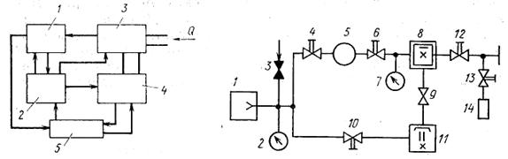
Рис. 10.3. Блок-схема масс спектрометрического течеискателя | Рис. 10.4. Вакуумная система течеискателя
Масс-спектрометрическая камера выполняет основные функции течеискателя. Она включает ионный источник и приемник ионов. Рабочее давление (0,7•10-2 Па) в масс-спектрометрической камере обеспечивается откачной системой, состоящей из механического (например, НВР-0,5 Д) и паромасляного (например, Н-0,025-2) насосов. Механический (форвакуумный) насос обеспечивает вакуум в системе течеискателя 0,1...1 Па. Паромасляный насос увеличивает вакуум до 10-4...10-5 Па. Азотная ловушка способствует защите масс-спектрометрической камеры от замасливания и стабилизирует вакуум в ней. Для контроля чувствительности течеискателя служит калиброванная гелиевая течь типа «Гелит», обеспечивающая заданный поток газа за счет диффузии гелия через кварцевую мембрану. Новые гелиевые течи вместо кварцевой мембраны (рис. 10.5). Пробный газ заполняет капилляр 1 через открытие концы 2 полого петлеобразного волокна проходящего через перегородку 3, в корпусе 4, а затем диффундирует через стенки волокна, создавая поток, направляемый дальше в испытуемую полость. К достоинствам таких течей относится повышенная эксплуатационная надежность и более широкий круг пробных веществ, с которыми может работать такая течь.
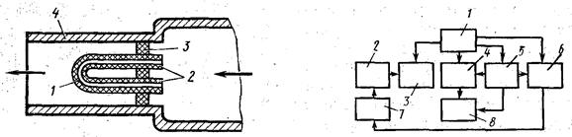
Рис. 10.5. Схема гелиевой течи | Рис. 10.6. Блок-схема электронной системы течеискателя
Электронная часть течеискателя выполнена в виде панели управления 1 и отдельных блоков: измерения ионного тока 3 с выносным электрометрическим каскадом 2, измерения давления 4, питания вакуумных клапанов 5, питания камеры 6. Взаимосвязь перечисленных блоков между собой, масс-спектрометрической камерой 7 и вакуумной системой 8 показана на рис. 10.6.
Настройку течеискателя выполняют с помощью калиброванной течи. Прежде всего определяют амплитуду флуктуации фонового сигнала как разность между максимальным афтах и минимальным афmax значениями фонового сигнала:
(10.6)
Затем определяют минимальный поток гелия по формуле
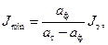 (10.7)
где Jт — поток гелиевой течи (по маркировке на корпусе течи), м3•Па/с; ат — сигнал от течи Jт, в делениях шкалы. Цену деления стрелочного прибора блока измерения ионного тока течеискателя находят из формулы
(10.8)
Поток натекания Jг в м3•Па/с при работе с чистым гелием оценивают по формуле
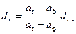 (10.9)
где аг — отсчет по стрелочному прибору, обусловленный натеканием гелия в испытуемый объем. Если вместо чистого гелия используют смесь гелия с воздухом, то в формулу (10.9) добавляют множитель 1/j, где j — концентрация гелия в смеси.
Общий вид одного из отечественных течеискателей представлен на рис. 10.7. Он имеет порог чувствительности к потоку пробного газа 7•10-13 м3•Па/с, обеспечивает полуавтоматический выход на режим высоковакуумной откачки анализатора после нажатия кнопки «Пуск» и полуавтоматическое выключение течеискателя после нажатия кнопки «Стоп», допускает непрерывную работу в течение суток при сохранении своих технических характеристик. Течеискатель снабжен различными системами, предохраняющими его от неблагоприятных ситуаций. При повышении давления в анализаторе до уровня, примерно 2•10-2...3•10-2 Па автоматически отключается накал катода ионного источника анализатора. При аварийном отключении напряжения сети питания автоматически обеспечивается закрытие клапана ПМН (откачка паромасляного насоса) и открытие клапана «Напуск» (напуск атмосферы). Течеискатель состоит из двух основных блоков: СВ-14 (система вакуумная) и УР-14 (устройство регистрирующее).
Устройство течеискателя показано на рис. 10.8.
Основной узел — масс-спектрометрический анализатор 6, на вход которого через клапаны 4 и 7 с электромагнитными приводами; азотную ловушку 2 и клапан с ручным приводом 3 подается поток пробного вещества. Коллектор ионов анализатора соединен со входом электрометрического усилителя 5, сигнал с которого подается на усилитель постоянного тока 21. Одновременно с помощью прибора 9 контролируется сигнал течеискателя. На выход этого усилителя включены стрелочный прибор, акустический и световой индикаторы. Дли контроля чувствительности течеискателя служит гелиевая течь 12. Рабочее давление в масс-спектрометрическом анализаторе обеспечивается откачной системой, состоящей из пластинчато-роторного насоса типа 3НВР - 1Д 20 и паромасляного насоса-типа Н-0,25-2 13. Контроль давления на входе со стороны ОК и в линии предварительного разрежения осуществляется манометрическими преобразователями 11 и 16 типа ПМТ-6-3, а контроль давления в высоковакуумном объеме течеискателя осуществляется магнитным электроразрядным манометрическим преобразователем 8. Управление вакуумной системой течеискателя при его включении, выключении и работе производится с помощью электромагнитных клапанов 4, 7, 14, 15. Клапаны 1, 3, 10 с ручными приводами.
Управление электромагнитными клапанами осуществляется от блока управления 17. Программу полуавтоматического управления процессом включения и выключения течеискателя задает устройство вакуумной автоматики 22. Органы ручного управления находятся на панели управления 18. Состояние вакуумной системы отражается единичными индикаторными устройствами индикации 19. В регистрирующем устройстве УР-14 находятся также стабилизатор эмиссии 23, элементы индикации 24 и блок питания 25.
Разнообразие объектов по объему и рабочим характеристикам обусловливает разнообразие способов осуществления масс-спектрометрического метода испытаний. На выбор способов испытаний существенное влияние оказывают условия эксплуатации объектов и требования к степени их герметичности.
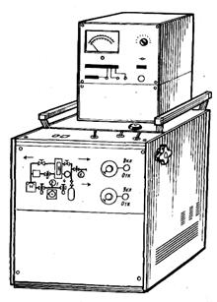
Рис 10.7, Масс-спектрометрический течеискатель типа ТИ 1-14
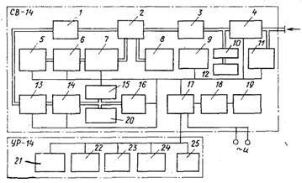
Рис. 10.8. Блок-схема течеискателя ТИ 1-14
Общая методология испытаний объектов на герметичность такова. Как правило, на первом этапе испытаний осуществляют оценку общей герметичности испытуемого объекта. В дальнейшем, если возникает в этом необходимость, ведется поиск течей и уточнение месторасположения негерметичных участков. После устранения выявленных течей повторяют первоначальный этап испытаний с целью установления степени герметичности ОК. При этом наилучших результатов достигают в условиях, когда весь газовый поток прокачивается через течеискатель. Поэтому рекомендуется испытания объектов, поток газоотделения которых не превышает допустимый рабочий поток течеискателя, производить при отключенных средствах вспомогательной откачки и пропускать весь газовый поток через течеискатель. Например, для течеискателя ТИ1-14 максимальный допустимый рабочий поток составляет J = 2•10-4 м3•Па/с.

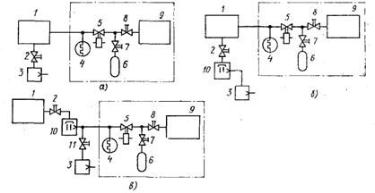
Рис. 10.9. Типовые схемы испытаний
В практике испытаний применяют способ гелиевых камер и чехлов, способ вакуумной камеры (барокамеры), способ вакуумных присосок, способ накопления пробного газа в камере, способ щупа и др. Рассмотрим типовые схемы испытаний, реализующие конкретные способы контроля. На рис. 10.9, а приведена схема, используемая, для испытания отдельных элементов или частей объектов, суммарный газовый поток которых превышает предельно допустимый поток течеискателя. На этой схеме, как и на всех последующих, штрихпунктирной линией обозначен течеискатель. Здесь выделены насосная группа (форвакуумный и диффузионный насосы) и анализатор 9, гелиевая течь 6, ручной клапан 7 для подключения гелиевой течи, электромагнитный клапан 5 для защиты входа, преобразователь давления 4 для контроля вакуума, клапан 8 используется для дросселирования входа течеискателя. Вспомогательный форвакуумный насос 3 подключается к объекту 1 через клапан 2. Этот насос отключается сразу после получения форвакуума (0,1... 1 Па) в объектах и в соединительных линиях, если суммарный газовый поток не превышает предельно допустимого потока течеиекателя. Если же суммарный газовый поток превышает допустимый, то испытания проводят с постоянно работающим механическим насосом. Проверяемый объект по этой схеме подсоединен непосредственно к входному фланцу течеискателя.
В отличие от предыдущей схему, приведенную на рис. 10.9, б, применяют при испытаниях объектов или их частей с большим газовым делением и натеканием, а также в случае подсоединения течеискателя к высоковакуумному объекту. Объект испытаний по этой схеме подключается через клапан 2 к высоковакуумному насосу 10, который в свою очередь соединен е форвакуумным насосом 3.
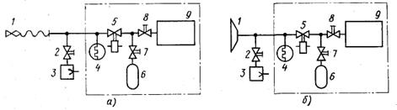
Рис. 10.10. Типовые схемы испытаний с локализацией течи
Когда возникает необходимость обеспечить максимальный отбор газа в течеискатель и малое время установления сигнала и тем самым обеспечить индикацию малых потоков, применяют схему, приведенную на рис. 10.9, в. Особенно часто такую схему используют при испытании сильно газовыделяющих или сильно натекающих объектов большого объема.
Использование высоковакуумного (например, паромасляного) насоса для вспомогательной откачки часто позволяет даже при большом газоотделении или натекании проверяемого объема получить в нем низкое общее давление, не превышающее максимальное рабочее давление в масс-спектрометрической камере течеискателя. Это дает возможность проводить испытания при полностью открытом входном вентиле течеискателя.
Способ щуповых испытаний (рис. 10.10, а) применяется для обнаружения мест течи в газонаполненных объектах. Щуп 1 представляет собой всасывающее устройство, проводимость которого: обеспечивает прохождение через него потока 2•10-3...5•10-3 м3•Па/с. Все обозначения в блоке течеискателя (обведенные штрихпунктирной линией) на рис. 10.10 идентичны обозначениям в. блоках течеискателя на рис. 10.9. Щуп перемещают вдоль поверхности испытуемого объекта, заполненного гелием. Для контроля терметичности листовых заготовок, незамкнутых, а также газонаполненных объектов и их частей применяют способ вакуумных присосок, реализация которого может быть выполнена по схеме на: рис. 10.10, б. При этих испытаниях вакуумная присоска 1 устанавливается на проверяемом участке поверхности, с противоположной стороны которой подается гелий.
В процессе испытаний малогабаритных изделий, проверяемых в цикле высокопроизводительного контроля, используется схема; приведенная на рис. 10.11. Схема включает ОК 2, размещенный в камере 1. Внутри объекта создается избыточное давление газа. Для создания в камере вакуума 0,7...10-2 Па используется форвакуумный насос 17 и высоковакуумный насос 19. Вакуумметры 26 и 25 применяют для контроля низкого и высокого вакуума соответственно. Для контроля утечки из ОК 2 гелия в камеру в схему включается течеискательное масс-спектрометрическое устройство (течеискатель), включающее масс-спектрометрическую камеру 23, форвакуумный 18 и высоковакуумный 20 насосы, азотную ловушку 21, контрольную течь «Гелит» 22, вакуумметры 27 и 28 и другие вспомогательные элементы. В процессе контроля герметичности объекта в камере предварительно создается необходимый вакуум, затем после соответствующей подготовки подключается масс-спектрометрическая камера 23 являющаяся преобразователем утечки в электрический сигнал. Элементы схемы соединены через вентили 3...15.
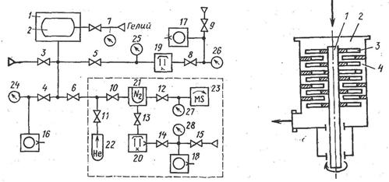
Рис. 10.11. Схема масс-спектрометрического контроля малогабаритных изделий | Рис. 10.12. Схема турбомолекулярного насоса
В последнее время при реализации масс-спектрометрического контроля все более широкое применение находят турбомолекулярные насосы (ТМН). Интерес, проявляемый к ТМН, не случаен. Эти насосы обладают рядом достбинств, такими, как небольшое время подготовки к испытаниям (3...5 мин), отсутствие необходимости использовать жидкий азот в процессе контроля, в спектре остаточного газа ТМН в значительной мере отсутствуют пары углеводородов, масс-спектрометрическая камера защищена от проникновения воздуха. Кроме того, у них значительно меньшая степень сжатия легких газов, чем более тяжелых.

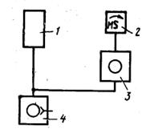
Рис. 10.13. Структурная схема противотокового масс-спектрометрического контроля
Турбомолекулярные насосы удаляют газ из вакуумной системы с помощью движущихся частей. Такой способ работы насоса называется молекулярной откачкой. На практике более широкое применение получили ТМН с взаимно перпендикулярным движением рабочих поверхностей и потока (указан стрелками) откачиваемого газа (рис. 10.12). В корпусе 2 установлены неподвижные статорные колеса 4, между которыми вращаются колеса 3, закрепленные на роторе 1. Роторные колеса выполняют в виде дисков с прорезями. В статорных колесах имеются зеркально расположенные прорези такой же формы. Быстрота откачки ТМН слабо зависит от рода газа. Предельное давление 10-7...10-9 Па. На основе ТМН оказалось возможным создать противотоковый способ масс-спектрометрического контроля (рис. 10.13). Изделие 1 соединяют с форвакуумным насосом 4 и с линией предварительной откачки турбомолекулярного насоса 3. При обдуве объекта гелием и при наличии сквозных дефектов гелий, как пробное вещество, проникает через ТМН в направлении, противоположном направлению откачки в камеру масс-спектрометрического течеискателя 2 в результате диффузии.
На основе рассмотренной схемы созданы и создаются течеискательные установки и автоматизированные системы контроля герметичности. Отметим также, что в условиях больших газовых нагрузок способ противотока обеспечивает повышение чувствительности примерно в 6...8 раз. Учитывая приведенные выше достоинства масс-спектрометрических схем с ТМН, разработчики все чаще обращаются к их практической реализации.
Галогенный метод. Метод широко применяется в технике течеискания и успешно конкурирует с другими методами. Метод используется при контроле изделий больших объемов или систем с сильно разветвленными трубопроводами. Ему отдается предпочтение при контроле герметичности объектов, в которых галогеносодержащие вещества используются в качестве технологических (аэрозольные упаковки, кондиционеры, холодильники и др.).
Галогены (от греч. halos и genes — рождающий) — химические элементы фтор, бром, йод, хлор, составляющие главную подгруппу VII группы периодической системы.
Галогенный метод основан на использовании эффекта увеличения термоионной эмиссии с поверхности накаленной платины в присутствии галогеносодержащих веществ (хладоны, четыреххлористый углерод и т.д.). Впервые этот эффект был обнаружен в 1944 г. Райсом. Автор этого открытия и другие специалисты, впоследствии изучавшие этот эффект, установили, что явление наблюдается как при атмосферном давлении, так и в вакууме, но в любом случае необходимо присутствие некоторого количества кислорода или воздуха. Галогенные устройства, основанные на этом эффекте, имеют характерную зависимость приращения тока от концентрации пробного вещества, которая имеет максимум по току, затем уменьшается, несмотря на увеличение концентрации галогенов.
На основании анализа последующих работ доказано, что в основе галогенного метода лежит каталитическая химическая реакция. Она происходит в несколько стадий: термическая диссоциация исходной молекулы пробного вещества, образование оксидов галогенов на поверхности платины и их распад. Плотность эмиссионного тока пропорциональна скорости этой основной реакции. Параллельно протекает реакция дезактивации чувствительного элемента благодаря воздействию углерода, образующегося при термическом распаде галогенов.
В качестве пробных галогеносодержащих веществ используются фреоны (хладоны), например фреон-12, фреон-22. Характеристика этих фреонов приведена в табл. 10.3.
Таблица 10.3
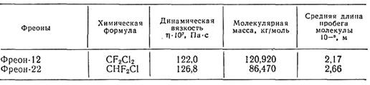
Фреоны — химически инертные и малотоксичные вещества. Обезвоженные фреоны в жидком и парообразном состоянии совершенно инертны ко всем металлам. Однако будучи хорошими растворителями многих органических веществ, вызывают набухание уплотняющих прокладок. Поэтому, когда применяется фреон как пробное вещество, используют фреоностойкую резину. Для фреона-22 рекомендуются прокладки из политетрафторэтилена.
Галогенный метод, так же как масс-спектрометрический, позволяет вести контроль герметичности по различным схемам, в том числе на его основе проводить испытания в автоматизированном режиме.
Широкому промышленному применению метода в стране и за рубежом способствует серийный выпуск галогенных течеискателей — приборов, простых и надежных в эксплуатации и вместе с тем обладающих достаточно высокой чувствительностью.
Чаще всего галогенный метод используют по способу щупа, при котором внутрь вводят галогеносодержащее пробное вещество, а снаружи вдоль предполагаемых мест течей перемещают щуп, соединенный с регистрирующим прибором (течеискателем). Чтобы не загрязнять помещение галогенами, перед испытаниями с помощью галогенного течеискателя необходимо произвести испытания менее чувствительными методами, например манометрическим. Испытания галогенным течеискателем можно начинать только после того, как грубые течи устранены или установлено, что они отсутствуют. Это правило важно иметь в виду всегда, когда используется какой-либо высокочувствительный метод контроля герметичности или когда в процессе испытаний применяется пробное вещество, потери которого нежелательны по экономическим или экологическим соображениям.
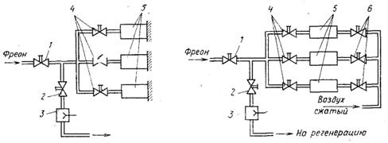
Рис. 10.14. Схема галогенного контроля с использованием чистого фреона | Рис. 10.15. Схема галогенных испытаний с использованием смеси воздуха и фреона
Испытания можно производить чистым фреоном или смесью фреона с воздухом. Как правило, испытания чистым фреоном проводят при небольших объемах ОК в соответствии со схемой, представленной на рис. 10.14. Предварительно с помощью вакуум-насоса 3 через вентили 2 и 4 ОК 5 откачивают воздух, создавая небольшое разрежение. Затем через вентиль 1 ОК заполняют фреоном, давление которого ограничивается упругостью пара фреона при температуре испытаний. Так, например, при температуре 20°С давление паров фреона составляет 0,573•10-5 Па = 5,78 кгс/см2. После заполнения ОК фреоном производят обследование с помощью щупа галогенного течеискателя. После проведения испытаний фреон поступает на регенерацию с целью последующего его использования при дальнейших испытаниях.
При испытаниях смесью фреона с воздухом рекомендуется схема, представленная на рис. 10.15. В этом случае в ОК 5 под давлением впускают сначала некоторое количество газообразного фреона, а затем внутрь ОК через вентиль 6 подают сжатый воздух для создания необходимого давления смеси фреона и воздуха (остальные обозначения — как на рис. 10.14). Этим обеспечивается необходимая чувствительность испытаний при малой концентрации фреона как пробного вещества. После проведения испытаний смесь удаляют из ОК с помощью системы регенерации. Чувствительность испытаний труб галогенным течеискателем определяют по формуле
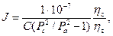 (10.10)
где С — концентрация фреона в смеси, Рс — давление смеси газов; Ра — атмосферное давление; ηс — вязкость смеси газов, ηв — вязкость воздуха.
Изменяя давление смеси или концентрацию фреона, можно в широких пределах изменять чувствительность испытаний.
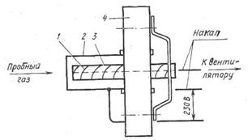
Рис. 10.16. Чувствительный элемент галогенного течеискателя
Галогенные течеискатели основаны на использовании свойства накаленной платины резко увеличивать эмиссию положительных ионов в присутствии веществ, содержащих галогены.
Чувствительный элемент течеискателя, закрепленный на основании 4, представляют собой платиновый диод с навитым на керамическую трубку анодом прямого накала (рис. 10.16). Испаряемые из керамического полого элемента 3 щелочные металлы ионизируются на накаленной поверхности платины эмиттера 1. Ионы из него поступают на второй электрод — платиновый коллектор 2, соединенный со входом усилителя постоянного тока. Стрелочный прибор на выходе усилителя регистрирует увеличение ионного тока при обнаружении течи. Сигнал дублируется звуковым индикатором.
Галогенный преобразователь выполнен как щуп пистолетного типа. В передней его части расположен чувствительный элемент. Вентиляционное устройство расположено за чувствительным элементом и обеспечивает непрерывный проток через него газовоздушной смеси.
В комплект серийного галогенного течеискателя ГТИ-6 кроме атмосферного преобразователя входит также вакуумный преобразователь. Он смонтирован на фланце и содержит, кроме чувствительного элемента, кислородный инжектор, разогреваемый собственным теплом работающего преобразователя. Инжектор выделяет кислород в результате термического разложения марганцево-кислого калия (КМnО)4. Применение кислородного инжектора способствует сохранению высокой чувствительности преобразователя, работающего в условиях высокого вакуума.
Галогенные течеискатели снабжают калиброванной течью «Галот», действие которой основано на равновесном истечении сублимирующего пара твердого вещества (гексахлорэтана) через постоянно открытое малое отверстие. При этом имитируется поток фреона-12 в диапазоне от 0,9•10-7 до 1,3•10-6 м3•Па/с.
Для испытания объектов (изделий) в полевых условиях или при необходимости обеспечения автономности питания используются батарейные течеискатели типа БГТИ-7, которые имеют блок регистрации с чувствительным элементом и блок аккумуляторов.
С 1988 г. начат серийный выпуск галогенных течеискателей ТИ2-8, порог чувствительности которых соответствует порогу чувствительности течеискателя ГТИ-6. Однако течеискатель ТИ2-8 выполнен на новой элементной базе, более компактен и удобен в работе. Он предназначен для контроля герметичности различных систем и объемов, допускающих откачку внутренней полости, а также заполненных хладоном и смесью газов, содержащих галогены. Постоянная времени течеискателя не более 1,5 с. Конструктивно он выполнен в виде выносного щупа и регистрирующего устройства. Кроме этого он снабжается вакуумным датчиком и обдувателем. Порог чувствительности 1•10-7 м3•Па/с. На его основе могут быть реализованы испытания как в атмосферных условиях, так и в вакууме.
В последние годы начали появляться новые типы галогенных течеискателей, отличие которых от серийных моделей состоит в том, что в чувствительном элементе происходит пространственное разделение керамического материала и эмиттера с коллектором. В этом случае уменьшается возможность отравления чувствительного элемента и повышаются его общие эксплуатационные характеристики.
Следует отметить, что область применения галогенных течеискателей в перспективе будет сужаться, что объясняется последовательным отходом от использования при испытаниях фреона, разрушающего озоновый слой Земли. Видимо, в дальнейшем галогенные течеискатели будут чаще всего использоваться для контроля в системах следов галогенов, в исследовательских лабораториях и в специальных случаях испытания объектов.
Катарометрический метод контроля герметичности основан на использовании зависимости теплопроводности газовой смеси от концентрации одного из ее компонентов (пробного вещества), теплопроводность которого значительно отличается от теплопроводности остальных компонентов.
Чтобы представить возможности метода, приведем данные о теплопроводности некоторых газов λг (табл. 10.4).
Сравнение теплопроводностей отдельных газов и воздуха показывает, что использование катарометрического метода предпочтительно в тех случаях, когда в качестве пробных газов берут гелий либо водород или когда внутри ОК находится хлор.
Таблица 10.4
Теплопроводность некоторых газов и паров при 0°С и 98,1 к Па
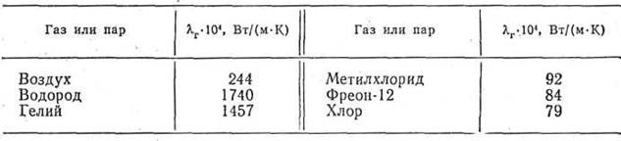
Для практического применения зависимость теплопроводности газовой смеси от состава описывается уравнением, аддитивным относительно теплопроводностей отдельных компонентов смеси:
(10.11)
где С1, С2,..., Сn — концентрация компонентов в долях единицы; λ1, λ2,…, λn — теплопроводности компонентов.
Катарометрический метод неизбирателен, он может быть использован для контроля утечки бинарных или квазибинарных пробных газов, для которых соотношение (10.11) может быть приведено к виду
(10.12)
где Сп — объемная доля пробного газа; λср — средняя теплопроводность суммы неопределяемых компонентов (например, в воздухе). При этом λг>>λср.
Как следует из уравнения (10.12), для бинарной газовой смеси ее теплопроводность — однозначный критерий потока пробного газа.
Для измерения теплопроводности газовой смеси используется нагреваемый током проводник, помещенный в камеру, заполненную анализируемой смесью. Если теплоотдача от проводника к стенкам камеры в основном осуществляется в результате теплопроводности, то имеет место следующая зависимость:
(10.13)
где Qт — количество теплоты, отдаваемой проводником в секунду; l, d — длина и диаметр проводника; D — диаметр камеры; λсм — теплопроводность смеси газов; tп, tc — температура проводника и стенок камеры.
При постоянстве отдаваемой проводником теплоты Qт и температуры стенок камеры tc, зависящей от температуры окружающей среды, теплопроводность газовой смеси будет однозначно определять температуру проводника, а следовательно, и его сопротивление, которое включено в цепь мостовой измерительной схемы. На основе этой зависимости выполняются катарометрические течеискатели и устройства.
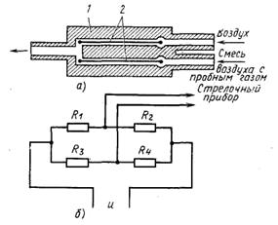
Рис. 10.17. Схема чувствительного элемента катарометрического течеискателя (а),
мостовая схема течеискателя (б)
Датчик течеискателя состоит из корпуса 1 с двумя параллельными протяжными каналами (рис. 10.17, с), в которые вмонтированы две Тонкие платиновые или платинородиевые нити 2, выполняющие функцию электрических сопротивлений. На рис. 10.17, б показаны сопротивления R1и R2, включенные в цепь мостовой измерительной схемы. Датчик оформлен в виде выносного щупа, который используется для процесса щуповых испытаний контролируемых объектов. В комплекте течеискателя имеется несколько наконечников разной конфигурации для удобства подхода к труднодоступным контролируемым поверхностям.
На примере течеискателя типа ТП 7101М рассмотрены конструктивные и схемные особенности катарометрических течеискателей и возможные направления их совершенствования. Этот течеискатель выполнен портативным, что дает возможность проводить испытания крупногабаритных и протяженных объектов одному или нескольким операторам, разграничив их области контроля. Щуп-преобразователь течеискателя соединяется с измерительным блоком гибким шлангом. В массивном медном корпусе преобразователя расположены рабочая и сравнительная ячейки. Выходные отверстия ячеек соединены с общим источником расхода газа, размещенным в измерительном блоке. Для индикации течи измерительный блок снабжен стрелочным прибором и звуковым сигнализатором. Оценка динамики катарометрического течеискателя показала, что время достижения максимального сигнала составляет около 1 с. Это объясняется запаздыванием при перемещении пробного газа к чувствительным элементам. Время спада сигнала еще больше и составляет примерно 5 с. Порог чувствительности по гелию 2,3•10-6 м3•Па/с. Масса 4 кг.
Как видно, чувствительность течеискателя невелика. Однако универсальность течеискателя является его большим достоинством, так как один и тот же прибор в той или иной степени пригоден для поиска течей при опрессовке изделий различными газами. Перспективно применение такого течеискателя для проверки газопроводов с горючими газами (природным газом, пропаном, бутаном и т.п.). Область применения катарометрических течеискателей распространяется также на случаи, когда необходимо перед высокочувствительными испытаниями выявить грубые течи, т.е. осуществить предварительный контроль объектов.
Электронно-захватный метод основан на способности молекул некоторых газов захватывать электроны, превращаясь при этом в электроотрицательные ионы. Это свойство веществ называют сродством к электрону. Оно характеризуется энергией, выделяющейся при образовании отрицательно заряженного иона. Например, сродство к электрону атомов кислорода равно 1,46 эВ.
Схематично этот процесс может быть рассмотрен на основе приведенного ниже соотношения. Под действием радиоактивного излучения β-трития в камере детектора происходит ионизация молекул газа N2 и образуются медленные электроны ем:
(10.14)
Под влиянием приложенного напряжения эти электроны перемещаются к аноду, вследствие чего в цепи возникает ток. При попадании в камеру чувствительного элемента газа, содержащего молекулы, обладающие сродством к электрону, возникают отрицательные ионы. Они обладают значительно большей, чем электроны, способностью к рекомбинации с положительными ионами азота, что в конечном итоге приводит к уменьшению числа электронов, попадающих на анод, и соответственно к уменьшению ионизационного (фонового) тока. Уменьшение этого тока при прохождении через чувствительный элемент пробного газа служит мерой его количества.
Так как различные газы обладают различной способностью К захвату электронов, то чувствительные элементы таких течеискателей характеризуются избирательностью, например, к галогеносодержащим, органическим соединениям. Чувствительность электроннозахватных чувствительных элементов к различным пробным газам зависит от степени электроотрицателыюсти или сродства к электрону этих газов. Однако электронное сродство пробного газа меняется с энергией свободных электронов. Средняя величина энергии электронов в ионизационной камере определяется электрическим полем и природой газа носителя. Средняя энергия свободных электронов при определенной напряженности электрического поля больше у одноатомных газов (например, аргон) и меньше у многоатомных, например, углекислый газ. При соответствующем подборе газаносителя и потенциала, приложенного к камере, можно получить электроны с любой средней энергией, вследствие чего электронно-захватные течеискатели могут быть сделаны селективно чувствительными к различным пробным газам.
Существует несколько видов электронно-захватных течеискателей. Все они характеризуются индицированием течей с применением в качестве пробных веществ электроотрицательных газов и паров. Для обнаружения течей в вакуумных системах удобен вакуумметр-течеискатель ВТИ-1, который состоит из магнетронного манометрического преобразователя и простого измерительного блока. Преобразователь подсоединяется к вакуумной системе. При поиске течей с помощью ВТИ-1 используют фреон-12 и элегаз (SF6). Наиболее целесообразно использовать ВТИ-1 для проверки герметичности безмасляных вакуумных систем.
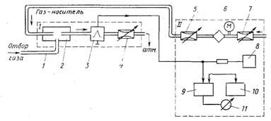
Рис. 10.18. Схема электронно-захватного течеискателя
Значительно шире область применения универсальных электронно-захватных течеискателей, не требующих вакуумйрования проверяемых объектов. Прежде всего это относится к течеискателю, получившему название электронно-захватный (по названию электронно-захватного детектора, широко используемого в хроматографии). Течеискатель представляет собой двухэлектродную ионизационную камеру с радиоизотопным (тритиевым) источником ионизирующего β-излучения. Преобразователь I течеискателя состоит из детектора 3, эжектора 2 и дросселя 4 для регулирования отбора смеси газов (рис. 10.18). Эжектор, создавая разрежение, обеспечивает подачу пробного газа или воздуха в чувствительный элемент. Преобразователь соединен с полой иглой-зондом 1. Измерительный блок II включает вспомогательные пневматический дроссели 5 и 7 для подстройки расхода газа-носителя, фильтр 8 для очистки газа-носителя от частиц масла и других примесей Электрическая часть измерительного блока включает блок питания 8, усилитель 9, устройство автокомпенсации сигнала течеискателя 10 и регистрирующий прибор 11. Кроме этих систем и блоков в измерительную часть течеискателя входят также звуковой генератор сигнализации течи, компаратор и другие элементы не показанные на схеме. Течеискатель может быть связан с внешними устройствами, такими, как система записи сигнала, устройство автоматической отбраковки негерметичных изделий и др.
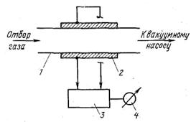
Рис. 10.19. Схема плазменного течеискателя
Применение рассматриваемого электронно-захватного течеискателя весьма эффективно при поиске течей в высоковольтных электротехнических устройствах с элегазовым наполнением. Он может конкурировать с манометрическим устройством, контролируя утечку воздуха в камере, продуваемую азотом. В этом случае достигается порог чувствительности 1•10-5 м3•Па/с.
Плазменный течеискатель ТП2, также регистрирующий утечки электроотрицательных пробных веществ, состоит из разрядной трубки-натекателя 1, электродов конденсатора 2, измерительного блока 3 и узла индикации течи 4 (рис. 10.19). Течеискатель основан на использовании свойств тлеющего разряда, который шунтируя высокочастотный резонансный контур, вызывает срыв высокочастотной генерации. При появлении в разрядной трубке электроотрицательного газа частота срывов генерации возрастает за счет увеличения скорости рекомбинации ионов. Измерительный блок обеспечивает выработку сигналов, пропорциональных частоте срывов высокочастотных колебаний и концентрации электроотрицательной примеси в воздухе, прокачиваемом через трубку.
Течеискатель портативен, удобен в работе, достаточно чувствителен к пробным газам, имеет малую массу (2 кг), в основном используется для поиска течей способом щупа. Чувствительность к потоку элегаза (SF6) составляет 0,7•10-9 м3•Па/с, к потоку фреона-22 — 1•10-8 м3•Па/с. Постоянная времени течеискателя — не более 1с.
Химический метод. При контроле объектов, эксплуатируемых с применением специальных газов и газовых смесей, а также во всех других случаях, когда известные методы контроля герметичности оказываются малопригодными, химический метод оказывается наиболее приемлемым. Известны несколько модификаций этого метода: нанесение на объекты индикаторной массы; применение индикаторных лент; применение индикаторной краски.
Общим для всех модификаций является применение соответствующего пробного газа, создание избыточного давления этого газа в объекте и визуальное наблюдение эффекта взаимодействия пробного газа с химическим составом, тем или иным способом нанесенным на предполагаемые места течи. Чаще всего в качестве пробного газа используется технологический газ или смесь газов.
В качестве индикаторных масс могут применяться различные сочетания химических веществ. Основные требования к индикаторным массам следующие: высокая чувствительность к пробному газу; сохранение технологических свойств в течение времени, необходимого для осмотра объекта; индикаторная масса не должна быть агрессивной по отношению к материалу ОК.
В качестве пробного газа используют двуокись углерода различной концентрации и некоторые другие газы. При наличии течей пробный газ, взаимодействуя с индикаторной массой, вызывает появление пятен различного цвета (желтого, синего и др.). Стойкость пятен после прекращения контакта индикаторной массы с пробным газом составляет до 50 мин. Свойства нанесенной индикаторной массы сохраняются в течение десятков часов.
Принцип контроля герметичности оборудования с применением индикаторных лент заключается в наклеивании последних на предполагаемые места течи и наблюдении за образованием пятен при взаимодействии индикатора, которым пропитана лента с пробным газом. Индикаторные ленты изготавливают, как правило, из хлопчатобумажных тканей. Их пропитка осуществляется в специальном растворе до получения равномерной окраски. Состав одного из рекомендуемых растворов, которым пропитывают ленты— 100 мл этилового спирта, 15...20 мл глицерина, 1...2 г бром-фенолового синего и 20%-ный раствор серно-кислого аммония. Кроме этого раствора применяют также фенолфталеин и другие составы. С целью исключения ложных окрасок индикаторных лент в загазованных помещениях иногда одна из поверхностей ленты покрывается прозрачной газонепроницаемой пленкой, которая имеет липкую поверхность для соединения с индикаторной лентой и испытуемой емкостью. Наличие прозрачной пленки способствует накоплению выходящего из емкости газа под пленкой и окрашиванию индикаторной ленты, а также повышает чувствительность контроля и создает защиту от окрашивания содержащимися в помещении газами.
Наиболее часто в качестве пробного газа используют воздушно-аммиачную смесь с концентрацией аммиака до 1...3%. Определение герметичности сводится к визуальному осмотру предполагаемых мест течи, на которые наложена индикаторная лента, и к фиксированию на ней пятен, соответствующих местам течи. Чувствительность способа индикаторных лент составляет от 1•10-7 до 7•10-7 м3•Па/с.

